Český jazyk a literatura

Sloh
Jak jsem slibovala, zkusíte si udělat výpisky a výtah naposledy, ale tentokrát už na známky.
Z učebnice na straně 163 uděláte pojmovou mapu k textu Čmeláci. To bude první část úkolu. Podle pojmové mapy pak sepíšete text. To bude druhá část úkolu. OBĚ ČÁSTI BUDU HODNOTIT SAMOSTATNĚ.

Mluvnice
Protože máte delší zadání ze slohu, dostanete z mluvnice je krátký úkol. V pracovním sešitě na straně 32 najdete cvičení 8. Doplníte i/y a pošlete. TOTO CVIČENÍ BUDU TAKÉ HODNOTIT.

Německý jazyk
Dokončili jsme 2. lekci. V úterý si napíšeme opakovací kvíz.
Do slovníčků si zapíšete první slovíčka 3. lekce a naučíte se je.
bekommen dostat
backen péct
schmücken zdobit
die Kerze svíčka
die Nuss ořech
kommen přijít, pocházet

Pracovní činnosti
Každého, kdo mi poslal obrázek výrobku (pusinky) jsem poprosila, aby si ji schoval, že ji bude ještě potřebovat. Nyní přišel čas je využít. Pokud to počasí dovolí, vyrazte ven, vezměte svoje výrobky s sebou a nafoťte mi příběh, co vaše výrobky venku zažily. Výsledkem vašeho snažení budou 3 fotografie, které budou dokumentovat, co pusinky venku zažily. Protože nám současný stav dovoluje sejít se venku ve dvou (samozřejmě s respirátorem), můžete se domluvit s kamarádem, kamarádkou a vytvořit příběh společně. Jeden z vás pak pošle výsledek za oba a připíše mi, s kým spolupracoval. Samozřejmě můžete pracovat i sami.
Jak by to mohlo vypadat? Pusinka vám může pomáhat řezat dřevo, vyrazit na procházku, svést se na kole, hledat dobrovolný úkol atd. Popusťte uzdu fantazii a užijte si to!

6. ročník – Fyzika
(19-23.4.2021)
- Fyzika

Milí žáci, tento týden si znovu zopakujeme téma „skládání sil“ a ještě je rozvineme dále. Na začátku hodiny budeme opět opakovat předchozí látku, tak se nezapomeňte připravit ze svých zápisků v sešitě.

Úkol na tento týden:
- Napište si zápisky, které už nemusíte posílat, ale hodí se vám při dalších hodinách.
- Po úterní hodině vypracujte pracovní list přiložený níže a vložit jej do zadání v teams do pátku 23.4. do 15:00
- Pracovní list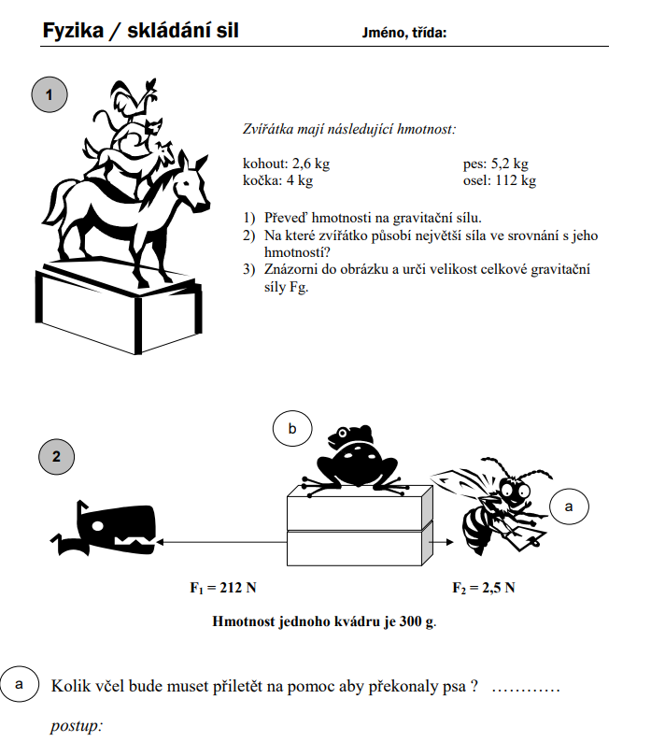
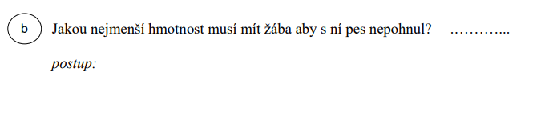
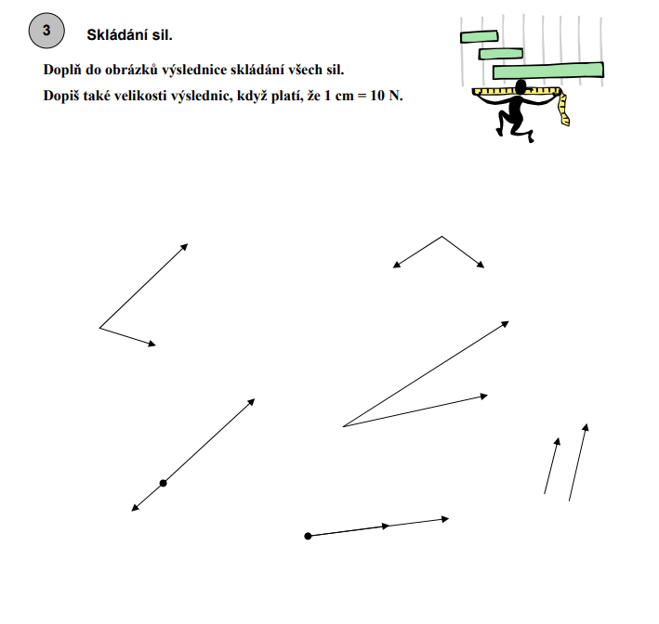

Zeměpis 15 (19.-23.4.2021)
Milí šesťáci, plánovaně přeskočíme kapitolu o utváření zemského povrchu a pouze zmíníme na online hodině jednotlivé pojmy, které byste měli znát. Test na ně psát nebudeme! Nové velké téma, které začneme bude další zemská sféra – atmosféra.
Doma
1) Přečtěte si prosím v učebnici stránky 71 a 72 – vzdušný obal Země
2) Atmosféra je tvořena vzduchem. Vzduch je tvořený směsí různých plynů. Vašim úkolem bude zapsat nebo si zakreslit složení vzduchu.
3) Vaším druhým úkolem bude si podle strany 72 zakreslit a zapsat jednotlivé vrstvy atmosféry. K vrstvám si zapište, které jevy v nich probíhají (např. polární záře, meteory, ad.). Můžete si udělat zápis v podobě obrázku s popisky, nebo to jen napsat slovně (nechám na vás, co vám lépe vyhovuje.
Tento obrázek/zápis (úkol č.3) bude na známku.
Online
Atmosféra – složení a dělení atmosféry, atmosféra jako ochrana Země a její význam, …

Přírodopis 15 (19.-23.4.2021)
Budeme se věnovat vývojovým cyklům. V pondělí ve výuce si probereme základní charakteristiky ploštěnců + vývojové cykly parazitických ploštěnců. Vaším úkolem bude si poté pečlivě zapsat/zakreslit (co vám vyhovuje více) vývojové cykly, které si společně představíme. Společně si ve výuce vytvoříme zápis, který vám pak vložím do Teams, kde si ho budete moci opsat/stáhnout. Zápis je schválně zadaný jako úkol „na doma“, abyste na to měli čas a klid.
Online
Ploštěnci – stavba těla, druhy živočichů; + buď si napíšeme test na žahavce (19.4.), nebo ho necháme na 26.4., dle domluvy v hodině
Doma -> opakujte: žahavci (!)
Kmen: Ploštěnci
1. Přečtěte si prosím stránku 62
2. Zapište si: vývojový/životní cyklus tasemnice dlouhočlenné a tasemnice bezbranné
- všimněte si, v čem se oba cykly liší
- v čem jsou si naopak podobné/stejné?
Pojmy: hostitel = živočich (nebo člověk), ve kterém se parazit pohlavně rozmnožuje
mezihostitel = živočich (nebo člověk), ve kterém se parazit rozmnožuje nepohlavně/ probíhá jeho vývoj
obojetník = hermafrodit = jedinec, který má samčí i samičí pohlavní buňky, dokáže se sám rozmnožovat pohlavně (např tasemnice, bývá ve střevě jen jedna)
3. Přečtěte si stránku 63 a zjistěte, jak se můžeme před cizopasníky bránit -> zapište si alespoň 3 zásady, které nám pomohou se vyhnout nákaze parazitem 😉

DĚJEPIS
1. Přečíst str. 92 – 95 v učebnici, prohlédnout fotografie a obrázky, mapy.
2. Zápisek do sešitu: žlutý obdélník strana 95 v učebnici
3. Podívejte se na
Prezentaci: https://slideplayer.cz/slide/12543933/
Video Římská říše (kdo zatím neviděl):
https://www.youtube.com/watch?v=ccXiEkaMdKM
https://www.youtube.com/watch?v=To0QxF1desw
4. Další hodinu – v týdnu od 26.4. – vás čeká online test na Řecko.

OBČANSKÁ VÝCHOVA
- Přečtěte str. 124 – 129 v učebnici.
- Odpovězte písemně do sešitu na 1. otázku - strana 127.

6. ročník - 19. zadání – celkové opakování 7 - alespoň dva příklady z každého cvičení
1. Zapiš postup a vypočítej.
a) (3 + 6) ∙ 4 – 5 =
b) 2 + 4 ∙ (8 – 4) =
c) 5 ∙ 6 – 3 ∙ 4 =
i) 25 – 8 ∙ 3 + 4 ∙ 2 + 3 =
j) 99 : (4 + 7) + (7 – 3) ∙ 5 =
2. Napiš pod sebe a vypočítej∙
a) 236 587 ∙ 607 =
b) 568 297 ∙ 527 =
3. Vyděl. Výsledek uveď jako celé číslo a zbytek. Proveď zkoušku.
a) 27 952 : 53 =
b) 38 128 : 42 =
Výsledky:
1. a) 31 c) 18 i) 12 j) 29 2. a) 143 608 309 3. a) 527 (21)
b) 299 492 519 b) 907 (34)
1. Zapiš pod sebe a vypočítej.
a) 32,4 + 0,567 + 3,57 =
b) 6,1 + 18,981 + 56,78 =
c) 98,5 + 56,198 + 2,8 =
2. Zapiš pod sebe a vypočítej.
a) 78,8 – 62,7 =
b) 93,6 – 15,9 =
c) 128,9 – 56,26 =
3. Vypočítej s postupem.
a) 23,7 + (2,8 + 6,4) =
b) 19,6 – (5,2 + 7,4) =
f) (16,2 – 5,1) + (14,3 – 3,9) =
i) (8,9 + 0,9) – 5,2 =
j) (12,3 – 6,8) – (7,3 – 5,1) =
Výsledky:
1. a) 36,537 b) 81,861 c) 157,498
2. a) 16,1 b) 77,7 c) 72,64
3. a) 32,9 b) 7 f) 21,5 i) 4,6 j) 3,3
1. Napiš pod sebe a vypočítej.
g) 0,981 ∙ 2,58 =
h) 0,087 ∙ 13,8 =
i) 14,08 ∙ 5,09 =
j) 0,964 ∙ 3,74 =
Výsledky:
g) 2,53098 h) 1,2006 i) 71,6672 j) 3,60536
Vyděl na 2 desetinná místa, uveď zbytek a proveď zkoušku.
d) 628,3 : 0,065 =
e) 0,095 : 0,82 =
Výsledky:
d) 9 666,15 (zb. 0,00025) e) 0,11 (zb. 0,0048)

Anglický jazyk
6th grade/ 6. třída
WEEK 16/ 16. TÝDEN, 19.4. – 23.4. 2021

APRIL 19th
ZÁPISKY
PAST SIMPLE – TO BE / MINULÝ ČAS PROSTÝ – BÝT
POSITIVE / VĚTA KLADNÁ
I was byl, byla jsem we were byli jsme
you were byl jsi you were byli jste
he is byl they we re byli
she is byla
it is bylo
Sledujte video:
https://www.youtube.com/watch?v=O3FdGPehN-E

APRIL 20th
ZÁPISKY
PAST SIMPLE – TO BE / MINULÝ ČAS PROSTÝ – BÝT
NEGATIVE / VĚTA ZÁPORNÁ
I was not = wasn´t nebyl(a) jsem we were not = weren´t nebyli jsme
you were not = weren´t nebyl(a) jsi you were not = weren´t nebyli jste
he is not = isn´t nebyl they were not = weren´t nebyli
she is not = isn´t nebyla
it is not = isn´t nebylo

APRIL 23rd
ZÁPISKY
PAST SIMPLE – TO BE / MINULÝ ČAS PROSTÝ – BÝT
QUESTION / OTÁZKA
Was I…? Byl(a) jsem…? Were we …? Byli jsme…?
Were you…? Byl(a) jsi…? Were you …? Byli jste.?
Was he …? Byl…? Were they …? Byli …?
Was she …? Byla…?
Was it …? Bylo…?

